Pressemitteilung  Kostenfreie Fachseminare für das Bäcker- und Konditorenhandwerk  Von der professionellen Kommunikation über das glutenfreie Osterlamm bis zu nachhaltiger französischer Patisserie: Im ersten Halbjahr 2018 bietet die Seminarreihe für das Lebensmittelhandwerk im Rahmen des Bundesprogramms ökologischer Landbau und andere Formen nachhaltiger Landwirtschaft (BÖLN) eine Vielzahl an spannenden Seminaren an. Die Veranstaltungen richten sich an Fachkräfte aus Bäckerei und Konditorei, der Direktvermarktung sowie Institutionen aus diesen Bereichen.  (Frankfurt am Main, 14. Februar 2018) Im Zeitraum von Februar bis September 2018 können handwerkliche Bäckereien und Konditoreien mit Interesse an ökologischer und nachhaltiger Verarbeitung kostenfreie Weiterbildungen in der ganzen Bundesrepublik erleben. Erfahrene Referentinnen und Referenten und ein starker Praxisbezug sind bei den vielfältigen Veranstaltungen immer dabei. Neben wenigen theoretischen Seminaren, bei denen der Fokus auf Information, Vernetzung und Diskussion liegt, wird viel praktisch gearbeitet und ausprobiert.  Traditionelle Themen wie das Backen mit Gärverzögerung sind dabei ebenso im Programm wie neuere Entwicklungen. Zum Beispiel werden leckere und glutenfreie Backwaren entstehen und die Gentechnikfreiheit im Bäckerhandwerk genau unter die Lupe genommen.  Eines unter den neuen Veranstaltungskonzepten ist der Fokus-Tag für „Backende Werkstätten“, für Werkstätten für Menschen mit Behinderung, die eine Bäckerei betreiben bzw. Bäckereien mit Integrationsarbeitsplätzen. Durchgeführt werden alle Veranstaltungen von der FiBL Projekte GmbH. Alle Termine und Details finden Sie unter www.fibl.org/de/deutschland/standort-de.html oder unter www.oekolandbau.de/verarbeiter/herstellungspraxis/weiterbildung/seminare-baeckerhandwerk/  FiBL-Kontakte  - Anmeldeservice: Marion Röther  Tel +49 6322 98970-235, E-Mail seminare@fibl.org  - Projektleitung: Ann-Sofie Henryson  Tel +49 69 7137699-47 , E-Mail seminare@fibl.org  Links  www.fibl.org/de/medien.html |  | Bio und Nachhaltig -  mehr als ein Trend!  Qualifizierungsmaßnahmen für das Lebensmittelhandwerk  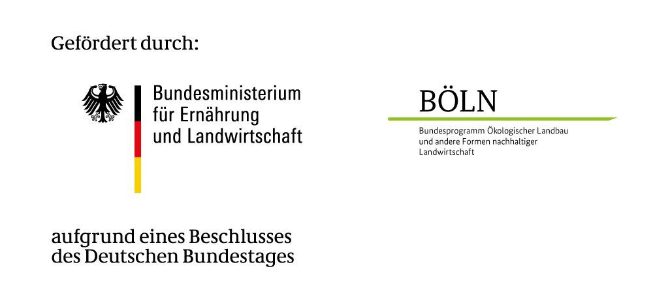  Dieses Seminar wird im Auf-trag des Bundesministeriums für Ernährung und Landwirt-schaft (BMEL) im Rahmen des Bundesprogrammes Ökolo-gischer Landbau und anderer Formen nachhaltiger Landwirt-schaft (BÖLN) durchgeführt.  Weitere Informationen unter:  www.bundesprogramm.de/  service/weiterbildung  Auftragnehmer  FiBL Projekte GmbH  Postfach 90 01 63  60441 Frankfurt am Main  Ann-Sofie Henryson  Tel.: 069 7137699-47  Fax: 069 7137699-9  seminare@fibl.org  www.fibl.org

1730 Zeichen, Abdruck honorarfrei, um ein Belegexemplar wird gebeten
Seminartermine für das Lebensmittelhandwerk 2018
„Ohne Gentechnik“ – Sicherstellung der Gentechnikfreiheit im nachhaltigen Bäckereihandwerk
27. Februar 2018 in Frankfurt
Regional, fair, ökologisch stark – wir zeigen was wir können!
Professionelle Kommunikation für das Bäckerhandwerk – zweiteilig (offline – online)
01. März und 18. April 2018 in 97342 Marksteft
Glutenfrei und bio
07. März 2018 in 97218 Gerbrunn
Speiseeisherstellung für Hofverarbeiter
16. März 2018 in 56327 Deesen
Backen in Werkstätten für Menschen mit Behinderung
11. April 2018 in 36041 Fulda
Tartelettes, Biskuit, Mousse und Crémeux – Nachhaltigkeit in der französischen Pâtisserie
16. Mai 2018 in 69115 Heidelberg
Brotsensorik für nachhaltig erzeugte Backwaren
13. Juni 2018 in 61118 Bad Vilbel
Bio-Langzeitführungen – die Qualitätsoffensive!
03. und 04. Juli in 70182 Stuttgart
www.fibl.org/de/deutschland/standort-de.html

